ふるさと納税特別企画（指定のサイトでふるさと納税をされた方の企画となります。） ふるさとチョイス
りくべつ満喫の旅（寄付金額100万円） 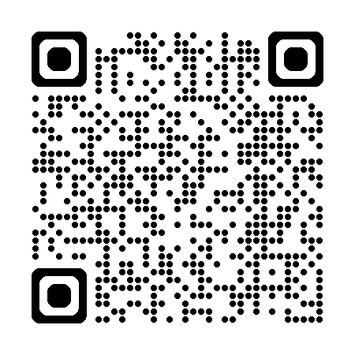
ふるさと納税申込みはQRコードからお進みください
りくべつ鉄道4コース完全制覇！（Lコースは２回） 日時：①令和８年６月 ５日（金）～６月７日（日）１組限定（締切５月１４日(木)）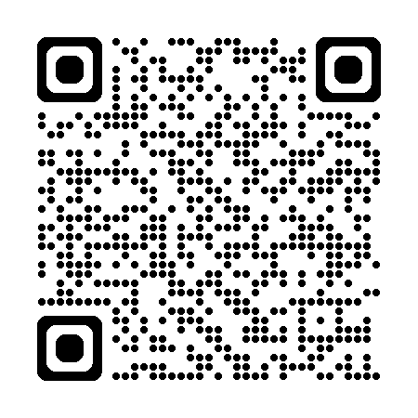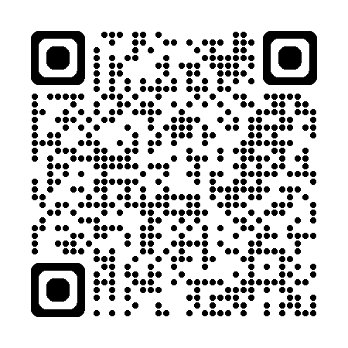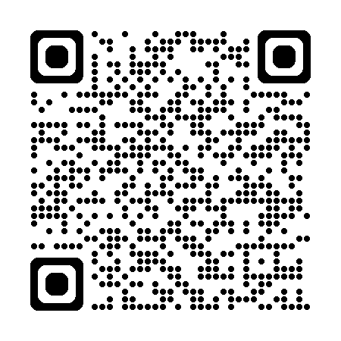
②令和8年7月３１日（金）～８月２日（日）１組限定（締切７月 ９日(木)） ① ② ③
③令和8年9月１９日（土）～９月２１日（月）１組限定（締切8月２８日(金)）
概要
1日目
13:00～14:20 「Lコース」 運転体験①（18歳以上）
22:30～ 天文台望遠鏡の貸切体験（天候により翌日との日程調整があります）
銀河の森コテージ泊（半地下タイプ）
2日目
9:15～10:35 「銀河コース」 運転体験②「Lコース」運転体験が必須
10:45～12:05 「新銀河コース」運転体験③「銀河コース」運転体験が必須
13:00～14:20 「分線コース」 運転体験④「新銀河コース」運転体験が必須
銀河の森コテージ泊（半地下タイプ）
3日目
9:15～10:35 「Lコース」 運転体験⑤（18歳以上）
特 典
＊全4コースの運転体験（Lコースは２回）（運転体験証明書を交付します。）
運転体験時、「りくべつ満喫の旅」参加者の同乗体験を含みます。
運転体験回数（S除く）が最初の5回目で、「オリジナル運転士手帳」をプレゼント
町内飲食店割引クーポン5組プレゼント
＊銀河の森天文台の大型望遠鏡の貸し切り観望ができます
（１日目22:30～ または、２日目22:30～）
＊宿泊 コテージ8人用半地下タイプ 2連泊となります
（8人分の寝具が用意されています。）
＊りくべつ鉄道グッズ福袋プレゼント～福袋のため中身は選べません
運転体験時用手袋(５双)が福袋に入っています。
運転体験証明書用写真(撮影)は福袋に含まれます。
＊希望により記念撮影
＊希望者には、町長との懇親会が設定できます。
その他：運転体験は、各コース1人(18歳以上)限定です。
（運転体験経験者は、お持ちの運転体験証明書をご持参ください。）
陸別町までの往復交通費は含みません。
陸別町内のタクシーは町内１回３００円で利用できます。（営業時間7:00～22:00）
※企画へのお問い合わせ
陸別町役場 総務課 企画財政室 ☎0156-27-2141 担当 宮崎
E-mail：furusato@rikubetsu.jp

